

成 绩



深度学习与自然语言处理

第四次大作业

|  |  |
| --- | --- |
| 院（系）名称 | 自动化科学与电气工程学院 |
| 专业名称 | 模式识别 |
| 学号 | SY2103130 |
| 姓名 | 殷健凯 |
| 指导教师 | 秦曾昌 |

2022年5月19日

1 问题描述

利用给定语料库（或者自选语料库），利用神经语言模型 Word2Vec 来训练 词向量，通过对词向量的聚类或者其他方法来验证词向量的有效性。

2 背景知识

传统的自然语言处理将词看作是一个个孤立的符号，这样的处理方式对于系统处理不同的词语没有提供有用的信息。词映射(word embedding)实现了将一个不可量化的单词映射到一个实数向量。Word embedding能够表示出文档中单词的语义和与其他单词的相似性等关系。它已经被广泛应用在了推荐系统和文本分类中。Word2Vec模型则是Word embedding中广泛应用的模型。Word2Vec使用一层神经网络将one-hot（独热编码）形式的词向量映射到分布式形式的词向量。使用了Hierarchical softmax，negative sampling等技巧进行训练速度上的优化。

2.1 词的one-hot表示

使用one-hot表示可以使得词向量生成方式简单、生成速度快。如以下三个句子：

How are you?

Fine, thanks. And you?

I am fine, too.

使用one-hot表示为：

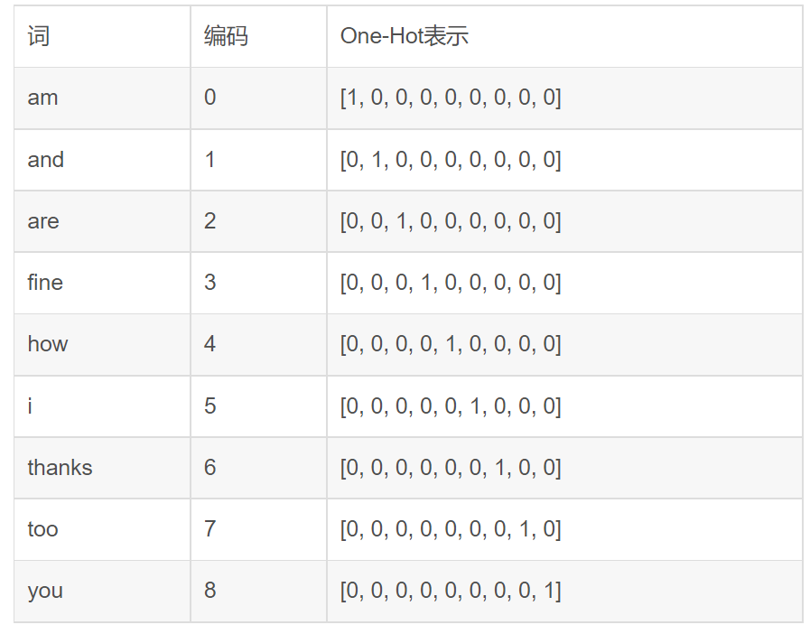

2.2 词的分布式表示

传统的独热表示仅仅将词符号化，不包含任何语义信息。如何将语义融入到词表示中？Harris 在 1954 年提出的“分布假说”为这一设想提供了理论基础：上下文相似的词，其语义也相似。Firth 在 1957年对分布假说进行了进一步阐述和明确：词的语义由其上下文决定。

Word Embedding正是这样的模型，而Word2Vec则是其中的一个典型，Word2Vec包含两种模型，即CBOW模型（如图1）和Skip-gram（如图2）模型。以CBOW模型为例，如果有一个句子“the cat sits one the mat”，在训练的时候，将“the cat sits one the”作为输入，预测出最后一个词是“mat”。

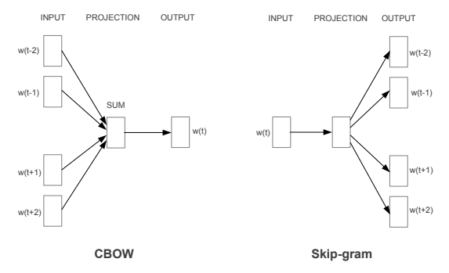

图1 CBOW模型示意图 图2 Skip-gram模型示意图

3 实验过程

3.1 数据的预处理

为了使得数据处理更加充分，考虑了三个步骤：①语料库的读取②停词以及无用词的剔除③将金庸小说人物名、门派名称、招式名称加入jieba词库中进行分词。将结果保存在data.txt文件中。

3.2 训练过程

分别对CBOW模型和Skip-gram模型的word2vec进行训练，其词向量特征维度设置为 200，滑动窗口长度设置为5，训练10个epoch。

3.3 实验部分

3.3.1 词语相关度展示

模型训练后，分别读取训练好的 CBOW 模型和 Skip-gram 模型，然后指定某一个词，展示与该词最相关的 5 个词。指定的词包括：明教、昆仑派、金顶门、平通镖局、张无忌、殷天正、郭靖、范百龄、降龙十八掌、太祖长拳、寒冰真气、金刚指。结果如下所示。

|  |  |  |  |
| --- | --- | --- | --- |
|  | 1 | 2 | 3 |
| 明教 | 本教 0.909 | 五岳剑派0.873 | 武当 0.869 |
| 昆仑派 | 崆峒派 0.890 | 泰山派 0.888 | 韦陀门 0.864 |
| 金顶门 | 素为 0.914 | 青字九打 0.914 | 剑侠 0.913 |
| 张无忌 | 张翠山 0.649 | 赵敏 0.647 | 杨逍 0.608 |
| 殷天正 | 韦一笑 0.759 | 唐文亮 0.734 | 杨逍 0.730 |
| 郭靖 | 黄蓉 0.700 | 杨过 0.626 | 欧阳锋 0.576 |
| 降龙十八掌 | 胡家刀法 0.852 | 七十二路 0.844 | 横扫千军 0.843 |
| 太祖长拳 | 新练 0.924 | 美女拳法 0.922 | 六式 0.922 |
| 寒冰真气 | 附有 0.910 | 逆冲 0.910 | 积储 0.905 |

3.3.2 Kmeans聚类

选择["明教", "昆仑派", "金顶门", "平通镖局", "张无忌", "郭靖", "降龙十八掌", "太祖长拳"]8个词汇，其中包含门派名、人名、招式名称，聚成3类，结果如下：

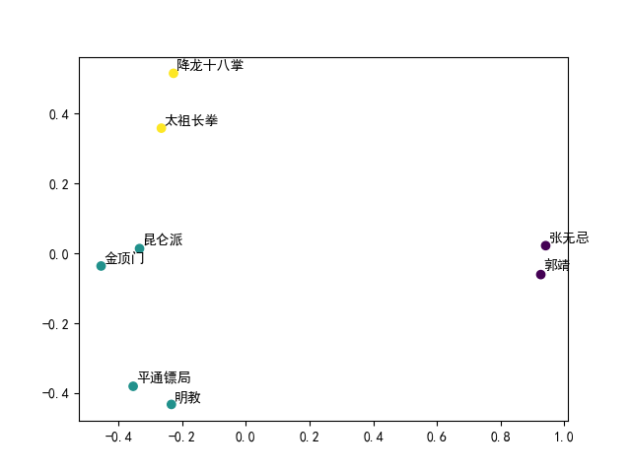

黄色为招式名称，绿色为门派，紫色为人物名称。